|  |  |
| --- | --- |
|  | МИНИСТЕРСТВО ОБРАЗОВАНИЯ И НАУКИ РЕСПУБЛИКИ ТАТАРСТАН **Государственное автономное профессиональное образовательное учреждение** **«ЗЕЛЕНОДОЛЬСКИЙ МЕХАНИЧЕСКИЙ КОЛЛЕДЖ»** (ГАПОУ «ЗМК») |

**09.02.03 «Программирование в компьютерных системах»**

# **МДК 03.01. ТЕХНОЛОГИЯ РАЗРАБОТКИ ПРОГРАММНОГО ОБЕСПЕЧЕНИЯ**

**Отчет о практических работах**

**Исполнитель**: Куньков Арсений Геннадьевич

**Группа**: 205

**Преподаватель:** Алемасов Евгений Павлович

**Дата сдачи** 10.12.2023 **Оценка** ____________

**Подпись преподавателя**  _______________________

**ЗЕЛЕНОДОЛЬСК – 2023**

**Работа №6. Создание диаграмм классов**

**Цель** **работы** – получение навыков построения Class Diagram.

**Задание№1.**

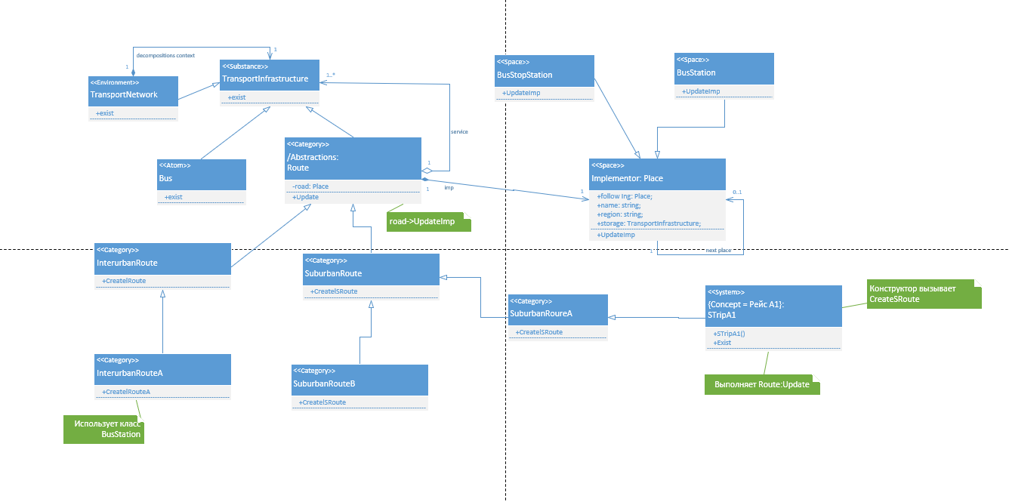

**Задание №2.**

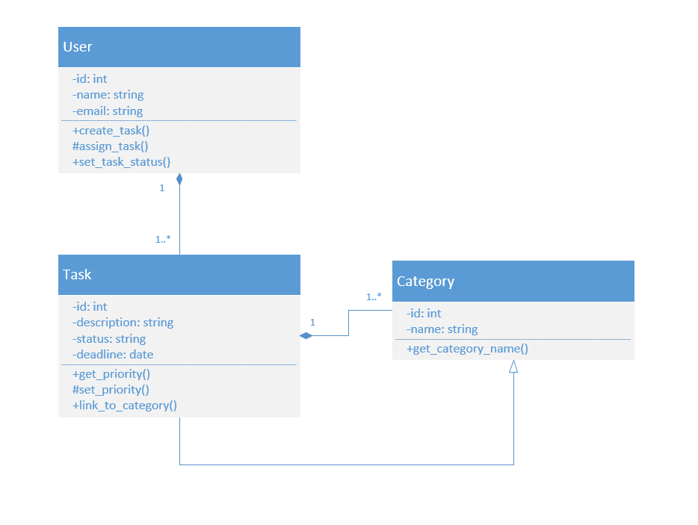

**Задание №3.**

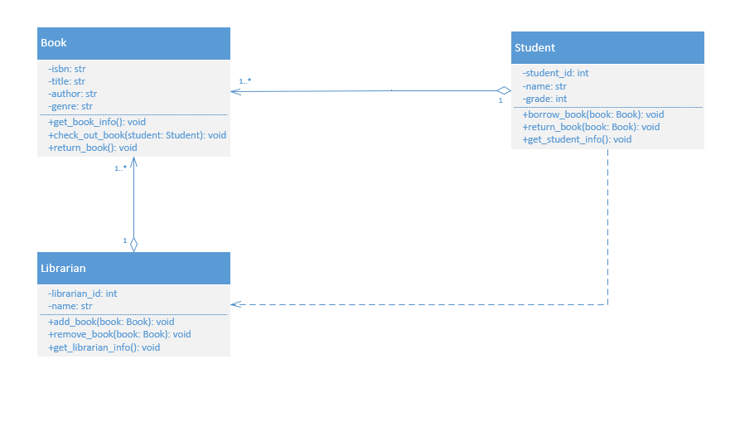

**Задание №4.**

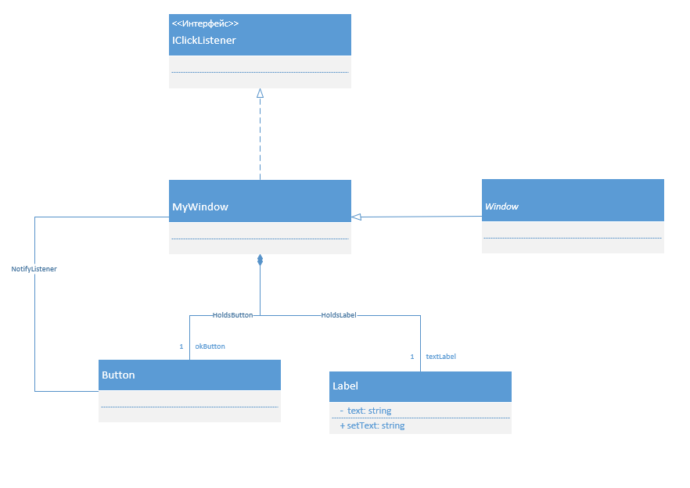

**Задание №5.**

